Технологическая карта урока

ФИО учителя Проскурнина Регина Сергеевна

ОУ №252

Класс 2
УМК Школа России
Предмет Математика
Тип урока Открытие новых знаний
Тема урока Устные вычисления
Цель урока изучение устных приёмов вычислений
Задачи :
- Обучать формулировать цели и задачи урока
- Повторить и закрепить умения: решать простые и составные задачи; сравнивать именованные числа;
- Проверить степень усвоения умений решать примеры и задачи изученных видов.
Планируемые результаты
Предметные:  Обучающиеся научатся применять переместительные и составные свойства сложения при выполнение устных вычислений  - научатся приобретать начального опыта применения математических знаний для решения учебно-познавательных и учебно-практических задач;  -научаться решать текстовые задачи и геометрические задачи. | Метапредметные:  Обучающиеся научатся - понимать, принимать и сохранять учебную задачу и решать её в сотрудничестве с учителем в коллективной деятельности;  - составлять под руководством учителя план выполнения учебных заданий, проговаривая последовательность выполнения действий;  - соотносить выполненное задание с образцом, предложенным учителем; | Личностные:  Обучающиеся научатся развивать внимание через использование демонстрационного материала, через умение слушать;  - научится развивать математическую речь, через умение аргументировать свои действия;
Ресурсы урока: интерактивная доска, компьютер, проектор, презентация, карточки с заданиями, учебник «Математика» 2 класс 1 часть

Ход урока
Этап | Содержание
Орг. Момент  1 мин | Ребята, добро пожаловать на борт корабля. Я всех вас рада видеть на уроке математики. Улыбнитесь мне и нашим гостям, подарим улыбку друг другу. Я хочу пожелать вам, чтобы хорошее настроение не покидало вас на протяжении всего урока. Ведь хорошее настроение всегда помогает справиться с любой задачей.  А девизом нашего урока станут слова.... Давайте их прочитаем хором (3,4)  Всё у нас получится!.  Занимайте свои места.
Самоопределение к учебной деятельности  1 мин | Сегодня нас с вами ждет удивительное путешествие по морю знаний на остров сокровищ! Кстати, у настоящих путешественников всегда с собой есть тетрадь путешественника и атлас путешественника, указывающий направление. (Показываю на учебник и тетрадь)  Давайте сделаем первую запись в нашем дневнике путешественника! Сегодня … ноября, классная работа.
Актуализация знаний  5 мин | У меня есть волшебная карта, итак, первая остановка: Залив вычислений. Волны слишком высокие, чтобы двигаться дальше, давайте переждем шторм!  Мне нужны 2 добровольца. (2 работают у доски)  Математический диктант.  - Какое число вычли из 11, если получили 6;  - На сколько увеличили 7, если получили 16;  - На сколько уменьшили 12, если получили 8;  - К какому числу прибавили 5 и получили 13;  - Из какого числа вычли 8 и получили 9;  - Вычисли сумму чисел 56 и 3;  - Найди разность чисел 50 и 7;  Взаимопроверка. Двое меняются у доски, остальные в тетради.  Открываю слайд  5 9 4 8 17 59 43  - Оцените свою работу, на линии поднимите звездочку вверх, если задание выполнено без ошибок, оставьте звездочку знаний на середине линии, если были допущены 1,2 или 3 ошибки. Поставьте звездочку внизу линии, если допущено больше ошибок.  - Просигнальте в паре, что вы закончили оценивание.  - На какие 2 группы можно разделить полученные числа? (Однозначные и двузначные)  - Чем отличаются двузначные и однозначные числа? (У однозначных чисел присутствует только разряд единиц, а у двузначных – присутствует разряд десятков и разряд единиц)  - Назовите однозначные числа. (5,9,4,8)  - Назовите двузначные числа. (17,59, 43)  - Разложите числа на сумму разрядных слагаемых.  - Назовите двузначное число, в котором количество десятков больше, чем количество единиц (43)
Формулировка цели  2-3 мин | Кто помнит, как называется море, по которому идет наше судно?  - море знаний.  Верно, многими знаниями мы уже овладели, но сегодня я раскрою вам еще 1 секрет, который нам очень может в путешествии.  (ОТКРЫВАЮ КАРТОЧКИ - ЗАПИСИ НА ДОСКЕ)  Кто же назовёт тему нашего урока-путешествия, если мы будем тренироваться устно выполнять вычисления?  - Ус…ные вычисления  - Кажется, пропущена 1 буква. От какого слова образовано слово «устные»?  - Уста.  - Раньше информация как передавалась? Есть выражение «Из уст в уста»  На этом уроке мы с вами научимся вычислять сумму чисел наиболее удобным способом.  Научимся применять разрядный состав чисел для счета.  Сможем использовать переместительное и сочетательное свойство сложения.  (Ученики называют тему урока, учитель определяет цель урока.)
Работа по теме урока – проведение исследования  10 мин | Как вы знаете, для успешного путешествия нам необходимо применить все знания и умения, полученные на уроках математики. Будьте внимательны, мы приближаемся к следующему испытанию!  - Какие свойства сложения вы знаете? – переместительное и сочетательное.  На доске есть 2 выражения. Соотнесите свойства и выражения, отображающие их.  10+7=7+10  (10+7)+3=10+(7+3)  - Для чего нужно знать и уметь применять эти правила?  -Для быстрого счета.  -Тогда приступим. №1 стр 57 Прочитайте задание.  - Что значит вычислить удобным способом?  -Легким способом. А как легче будет найти значение выражения?  - Запишем: 20+2+8+40=(20+40) + (8+2) = 70  Вызывается 1 ученик к доске.  -По какому принципы группировали?  -Десятки с десятками, единицы с единицами.  - Какое свойство сложения мы применили?  Сочетательное  - Верно, и какой же ответ?  (30+50)+(3+7)= 80  Остальные 2 самостоятельно. Устная самопроверка  (40+20)+(6+4)= 70  (10+60)+(1+9)= 80  Оцените себя с помощью звездочки знаний. Если на этом этапе урока все удалось выполнить, все понятно – звездочка наверху.  Если были сложности, но все удалось выполнить, звездочка на серединке пути, а если не получается выполнить задания, звездочка внизу, в самом начале своего пути.  Ну, что же, пришло время размяться! Давайте приступим к морской зарядке.
Физминутка  3 мин | Капитан краб «Морядка»
Работа по теме урока | Замечательно, волны стали спокойными, можем продолжать путь!  Прочитайте задачу под номером 3  - Кто сможет прочитать нам её вслух?  Читают задачу  -О чём говориться в задаче?  - О классах  - Что нам известно?  - Что во 2 а классе 20 человек, в 3а на 2 уч. больше чем во 2а, и в 4а на 1 уч. меньше чем в 3а  - Какой главный вопрос задачи?  - Сколько учеников в 4а классе  - Давайте составим краткую запись:  Запись на доске 1 ученик.  2а – 20 уч.  3а - ? на 2 уч. больше  4а- ? на 1 уч. меньше  - Запишите краткую запись себе в тетрадь, выделите главный вопрос задачи.  - Можем ли мы сразу ответить на главный вопрос задачи?  - Что будем находить первым действием?  Как узнать, сколько учеников 3а?  Вызывается один учащийся для записи решения.  - Каким действием найдём? Каким выражением запишем?  -Запишите первое действие. Какой ответ?  -Зная это, сможем ли мы ответить на главный вопрос задачи? Каким действием? Каким выражением запишем?  -Запишите ответ.  - Сложением,  1) 20+2= 22( уч.) в 3а классе.  2) 22-1= 21 уч. в 4а классе  Ответ: 21 ученик .  Оцените себя с помощью звездочки знаний. Если на этом этапе урока все удалось выполнить, все понятно – звездочка наверху.  Если были сложности, но все удалось выполнить, звездочка на серединке пути, а если не получается выполнить задания, звездочка внизу, в самом начале своего пути.
Физминутка для глаз  1 мин | Морская зарядка для глаз
Продолжение работы по теме урока | Ребята, на корабле рассыпался груз, нужна помощь.  Осталась только схема, условие задачи улетело за борт.  4 ящ. 7ящ.  Какое условие задачи можно составить?  - На борту корабля было несколько ящиков с грузом. 4 ящика с одеждой и 7 ящиков с едой.  - Какой вопрос можно поставить к задаче? ( Из всех вопросов выбираем : Сколько всего ящиков было на судне?)  - Можем ли мы сразу ответить на вопрос задачи?  - Каким действием будем выполнять решение задачи?  - Запишите самостоятельно решение.  - Какой будет ответ задачи?  Ребята! Айсберги! Если мы не узнаем его размеры, кораблю пойдет ко дну. У вас на углу стола лежат карточки, возьмите их. Найдите периметр фигуры айсберга!  ?  - Что такое периметр?  - сумма длин всех сторон.  Берем линейки и начинаем работу в паре!  Проверка вычисления с помощью карточки с ответом на доске.  Оцените себя с помощью звездочки знаний. Если на этом этапе урока все удалось выполнить, все понятно – звездочка наверху.  Если были сложности, но все удалось выполнить, звездочка на серединке пути, а если не получается выполнить задания, звездочка внизу, в самом начале своего пути.
Дифференцированное домашнее задание Рефлексия, итог урока  5 мин | Ребята, мы с вами, наконец-то приплыли на остров сокровищ! Ой, а что это такое? (Сундук с сокровищами!)  - Здесь есть пароль! (Показываю лист)  7+50+3+30=  Что бы это значило? (Нужно решить пример)  (решаем коллективно)  _Удобнее сложить десятки с десятками, а единицы с единицами.  50+30+7+3=90  Ура! Сокровища наши!  (раздаются шоколадные монеты)  Ребята, тут еще что-то!  Это морские рабочие листы! Ваша задача – выполнить их дома. Задания на определенную отметку. Базовый уровень – 3. Повышенный – на 5, если выполнен без ошибок.  Вернемся к теме и цели урока  Скажите, мы смогли достигнуть цель урока?  -да.  Закончи предложение: «На уроке мне ...»  Было трудно ...  Было интересно ...  Было не понятно ...  Было легко …  Наше путешествие подходит к концу. А я вам открою тайну. Существует сокровище, которое повсюду следует за тем, кто им обладает. И это сокровище – ЗНАНИЕ.  Ребята, на память о нашем путешествии, я дарю вам фотографию нашего корабля.  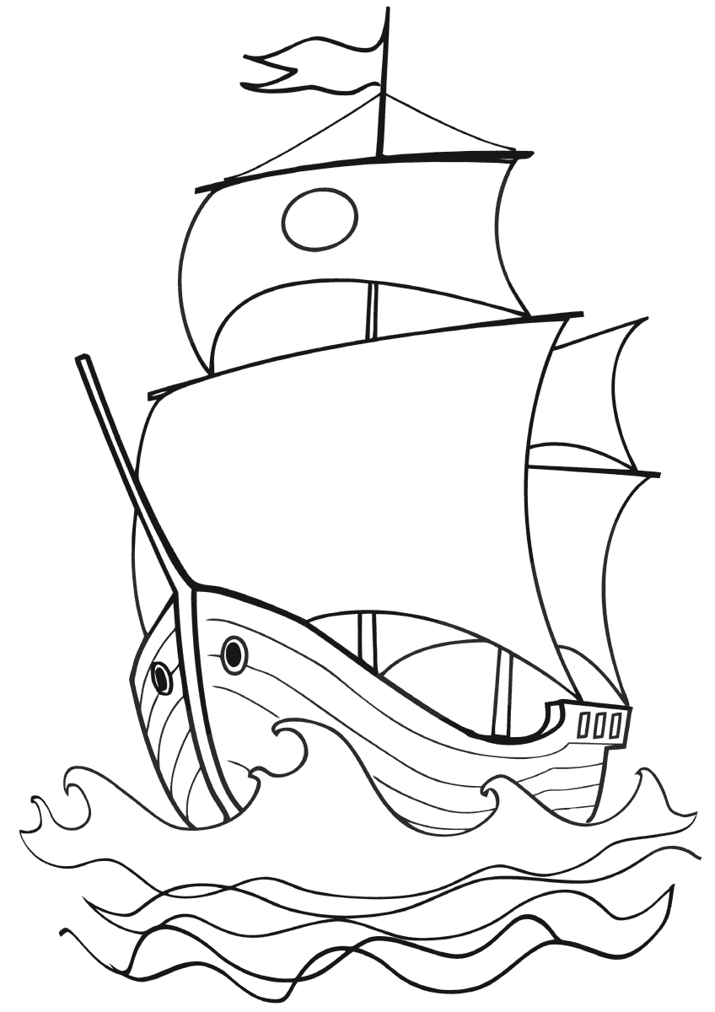  Раскрасьте флаг зеленым цветом, если вам понравился урок, и вы успешно справились со всеми испытаниями.  Жёлтым цветом, если на уроке было трудно, но вы смогли прийти к верному ответу.  Красным цветом, если на уроке было очень трудно и нужна помощь учителя.  Давайте скажем кивком спасибо нашим гостям, можете отдохнуть на перемене. Спасибо за урок!

Приложение 1

